Воспитание дошкольников (3-6 лет).
В этот период дети начинают осваивать социальные навыки, поэтому важно обучать их правилам поведения в обществе, уважению к другим людям и культуре других людей.
Но кроме навыков коммуникации важно развивать у детей и фантазию, творческие способности и интерес к обучению.


Стили семейного воспитания и их влияние на развитие ребёнка

Авторитарный стиль
Характеризуется жесткими правилами и требованиями, которые накладываются на ребенка без объяснений и обсуждения.
Родители, применяющие этот стиль, часто используют наказания и физическое воздействие для контроля поведения.
Этот стиль может привести к развитию у ребенка чувства беспомощности, низкой самооценки и проблем социальной адаптации.


Либеральный стиль
Здесь нет правил и требований. Родители, применяющие этот стиль, часто позволяют ребенку делать все, что он хочет, и не накладывают на него ограничений.
Этот стиль может привести к развитию эгоизма, недостатку самоконтроля и проблем социальной адаптации.
Применяется активно в Китае с детьми до 7 лет. В случае этой страны ребёнку просто нельзя делать какие-либо замечания.
Воспитывать ребенка как китайцы не нужно, так как у них это часть культуры и далее всё «компенсируется» жёсткими требованиями.

Демократический стиль
С одной стороны, есть список жестких (или не очень) правил и требований, но при этом родители обсуждают и объясняют их.
Взрослые поощряют положительное поведение и используют такую модель вместо наказаний. В данном случае родитель-лидер, который чаще на своем примере показывает, как жить, быть любимым и успешным.
Этот стиль самый оптимальный, так как дети вырастают с высокой самооценкой, социальной компетентностью и умением решать проблемы.
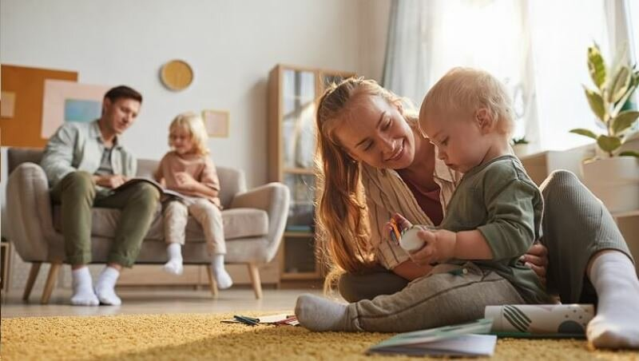

Опекающий стиль
По названию понятно, что такой вариант отличается излишней заботой и защитой со стороны родителей. Они часто не дают детям возможности самостоятельно решать проблемы и принимать решения.
Например, мать не объясняет мальчику, на какой полке лежат его носки, а бежит сама, чтобы вручить лично в руки. В результате, он не может развить самостоятельность, постоянно ждет подсказки.
Этот стиль может привести к развитию зависимости от родителей, низкой самостоятельности и проблем социальной адаптации.

Отчужденный стиль
Из-за отчуждённого стиля эмоциональной связи между родителями и ребенком просто нет. Связано это в первую очередь с нежеланием проявлять интерес к жизни и проблемам детей. С рождения мама и папа обеспечивают базовые потребности, но не интересуются, чем живет маленький человечек.
Подобный вариант недопустим, так как у подопечных формируется постоянное чувства одиночества, низкая самооценка и проблемы с общением и привязанностью.
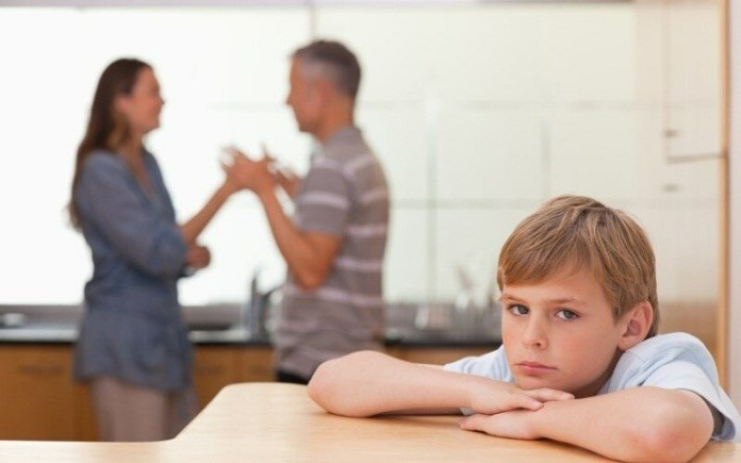

Хаотический стиль
Такой неопределенный стиль воспитания можно определить по отсутствию ясных правил и требований, а также по отсутствию поддержки и внимания со стороны родителей.
Например, вчера мама кричала за плохую оценку, а сегодня разрешает не учить уроки, потому что у нее нет времени помочь разобраться в материале.
Подобное недопустимо, так как взрослые часто игнорируют поведение детей и не занимаются их воспитанием, что может привести к развитию низкой самооценки, проблем социальной адаптации и поведенческих проблем.
Советы мамам по воспитанию детей говорят соблюдать баланс и контроль, так как все дети уникальны и кому-то нужно больше контроля, а кому-то меньше. Но главное — нужно обсуждать всё и озвучивать понятные правила.

Как вести себя родителям в проблемных ситуациях
Самое важное — это умение слушать и понимать своего ребёнка. Нельзя просто так не доверять ему, если он что-то говорит и изначально относиться к каждому слову предвзято. Часто так делают молодые и неопытные родители, которые хотят «задавить» опытом и возрастом.
Необходимо объяснять свою точку зрения и каждый свой шаг. Нельзя просто так наказывать или поощрять, думая, что ребенок сам всё поймёт. Не поймёт, каждое действие нужно совместно обсуждать и обдумывать для построения хороших взаимоотношений.

Важно обсуждать все проблемы и решения Екатерина Карпенко
Как продолжение, нужно всегда просить детей объяснять свои действия и почему они считает, что это лучший вариант. Это называется диалог и это основа любого общения.
Когда взрослый не согласен с мнением подростка, он не должен переходить на крик и пытаться применять наказания. Нужно стараться найти компромисс, который будет удовлетворять одинаково две стороны.
Если ситуация слишком сложная и буквально неразрешима, иногда требуется помощь третьей стороны. Это может быть друг семьи или другой взрослый, которому ребёнок доверяет.
Не стоит превращать конфликт в «цель победить», нужно именно выяснить причину и решить её. В некоторых случаях может потребоваться помощь психолога и в этом нет ничего страшного. Это такой же специалист, как и электрик и обращаться к нему могут кто угодно.
Ребёнок тоже должен понимать все эти правила. Самое важное для родителя — это сделать свою семью счастливой, при чём не только в данный момент, но в будущем. К последнему пункту относится хорошее образование, обучение мыслить критически и помощь в осознании своего места в мире. Для этого необходимо применить много сил и знаний, но это даст свои плоды, так как руками взрослого будет воспитан новый достойный человек.
- Воспитание дошкольников (3-6 лет).
В этот период дети начинают осваивать социальные навыки, поэтому важно обучать их правилам поведения в обществе, уважению к другим людям и культуре других людей.
Но кроме навыков коммуникации важно развивать у детей и фантазию, творческие способности и интерес к обучению.

Дошкольники готовы впитать любую информацию Екатерина Карпенко

Стили семейного воспитания и их влияние на развитие ребёнка

Авторитарный стиль
Характеризуется жесткими правилами и требованиями, которые накладываются на ребенка без объяснений и обсуждения.
Родители, применяющие этот стиль, часто используют наказания и физическое воздействие для контроля поведения.
Этот стиль может привести к развитию у ребенка чувства беспомощности, низкой самооценки и проблем социальной адаптации.

Либеральный стиль
Здесь нет правил и требований. Родители, применяющие этот стиль, часто позволяют ребенку делать все, что он хочет, и не накладывают на него ограничений.
Этот стиль может привести к развитию эгоизма, недостатку самоконтроля и проблем социальной адаптации.
Применяется активно в Китае с детьми до 7 лет. В случае этой страны ребёнку просто нельзя делать какие-либо замечания.
Воспитывать ребенка как китайцы не нужно, так как у них это часть культуры и далее всё «компенсируется» жёсткими требованиями.

Демократический стиль
С одной стороны, есть список жестких (или не очень) правил и требований, но при этом родители обсуждают и объясняют их.
Взрослые поощряют положительное поведение и используют такую модель вместо наказаний. В данном случае родитель-лидер, который чаще на своем примере показывает, как жить, быть любимым и успешным.
Этот стиль самый оптимальный, так как дети вырастают с высокой самооценкой, социальной компетентностью и умением решать проблемы.

Опекающий стиль
По названию понятно, что такой вариант отличается излишней заботой и защитой со стороны родителей. Они часто не дают детям возможности самостоятельно решать проблемы и принимать решения.
Например, мать не объясняет мальчику, на какой полке лежат его носки, а бежит сама, чтобы вручить лично в руки. В результате, он не может развить самостоятельность, постоянно ждет подсказки.
Этот стиль может привести к развитию зависимости от родителей, низкой самостоятельности и проблем социальной адаптации.

Отчужденный стиль
Из-за отчуждённого стиля эмоциональной связи между родителями и ребенком просто нет. Связано это в первую очередь с нежеланием проявлять интерес к жизни и проблемам детей. С рождения мама и папа обеспечивают базовые потребности, но не интересуются, чем живет маленький человечек.
Подобный вариант недопустим, так как у подопечных формируется постоянное чувства одиночества, низкая самооценка и проблемы с общением и привязанностью.

Хаотический стиль
Такой неопределенный стиль воспитания можно определить по отсутствию ясных правил и требований, а также по отсутствию поддержки и внимания со стороны родителей.
Например, вчера мама кричала за плохую оценку, а сегодня разрешает не учить уроки, потому что у нее нет времени помочь разобраться в материале.
Подобное недопустимо, так как взрослые часто игнорируют поведение детей и не занимаются их воспитанием, что может привести к развитию низкой самооценки, проблем социальной адаптации и поведенческих проблем.
Советы мамам по воспитанию детей говорят соблюдать баланс и контроль, так как все дети уникальны и кому-то нужно больше контроля, а кому-то меньше. Но главное — нужно обсуждать всё и озвучивать понятные правила.

Как вести себя родителям в проблемных ситуациях
Самое важное — это умение слушать и понимать своего ребёнка. Нельзя просто так не доверять ему, если он что-то говорит и изначально относиться к каждому слову предвзято. Часто так делают молодые и неопытные родители, которые хотят «задавить» опытом и возрастом.
Необходимо объяснять свою точку зрения и каждый свой шаг. Нельзя просто так наказывать или поощрять, думая, что ребенок сам всё поймёт. Не поймёт, каждое действие нужно совместно обсуждать и обдумывать для построения хороших взаимоотношений.

Как продолжение, нужно всегда просить детей объяснять свои действия и почему они считает, что это лучший вариант. Это называется диалог и это основа любого общения.
Когда взрослый не согласен с мнением подростка, он не должен переходить на крик и пытаться применять наказания. Нужно стараться найти компромисс, который будет удовлетворять одинаково две стороны.
Если ситуация слишком сложная и буквально неразрешима, иногда требуется помощь третьей стороны. Это может быть друг семьи или другой взрослый, которому ребёнок доверяет.
Не стоит превращать конфликт в «цель победить», нужно именно выяснить причину и решить её. В некоторых случаях может потребоваться помощь психолога и в этом нет ничего страшного. Это такой же специалист, как и электрик и обращаться к нему могут кто угодно.
Ребёнок тоже должен понимать все эти правила. Самое важное для родителя — это сделать свою семью счастливой, при чём не только в данный момент, но в будущем. К последнему пункту относится хорошее образование, обучение мыслить критически и помощь в осознании своего места в мире. Для этого необходимо применить много сил и знаний, но это даст свои плоды, так как руками взрослого будет воспитан новый достойный человек.

